**DOBRO JUTRO, DOBER DAN**

Smo pripravljeni na šolsko delo? Smo. Pa začnimo.

**MAT** – Utrjevali bomo poštevanko in matematične izraze. V zvezek za MAT napišete naslov Vaja in rešite spodnje matematične naloge. Ni jih treba prepisati v zvezek, dovolj je, da označite številko naloge in zapišete R in O.

Vaja

**1**. **Zmnožku** števil 6 in 7 **dodaj** število 13. Koliko dobiš?

R.: _____________________________

O.: ______________________________________________

**2**. Številu 10 **odvzemi** **količnik** števil 45 in 9. Koliko dobiš?

R.: ____________________________

O.: _____________________________________________

**3**. Izračunaj **vsoto** števil 15 in 27. Vsoto nato **deli** s številom 6.

Koliko dobiš?

R.: ________________ ____________________

O.: _____________________________________________

Spodaj lahko pogledate rešitve.

V DZ RJI odprite stran 28 in izračunajte račune v žabicah.

Pazi pri računih 0 + 9 x 3 = **(najprej množimo in nato seštejemo)**

**Dodatna naloga**: DZ RJI, stran 29.

**SLJ**

Na spodnji povezavi si lahko ogledate zgodbo Palačinkova torta. Veliko veselja pri gledanju vam želim.

**Nordqvist, Sven: PALAČINKOVA TORTA**

Maček Findus si praznovanja rojstnega dne ne zna predstavljati brez palačinkove torte, zato se je njegov prijatelj Petterson seveda loti. A pot do sladke torte je dolga in polna humornih zapletov.

Sven Nordqvist je večkrat nagrajeni švedski avtor in ilustrator, svetovno poznan po zbirki dogodivščin z nadarjenim mačkom Findusom. Zbirka je uvrščena na seznam petih najboljših otroških knjig na Švedskem.

Prisluhni zgodbi:

<https://vimeo.com/406611420>

V **DZ Naša ulica SLJ** na strani 60 najdeš **recept** za zelo dobre čokoladne palačinke. Recept je vrsta neumetnostnega besedila, ki nam pove, kako pripraviti neko jed.

**Ali veš, koliko je ščepec soli? Poišči pravilen odgovor.**

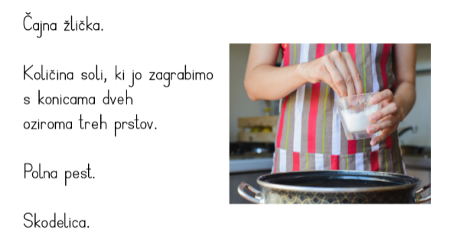

**Reši naloge** na straneh 60 in 61, zadnje naloge ni potrebno rešiti.

Ko rešiš, lahko spodaj pogledaš pravilnost rešenih nalog in popravi, če si se kje zmotil – a.

**SPO –** Danes boste spoznavali, na kakšne načine lahko potujete. Vemo, da **promet** lahko poteka po cesti, po železnici, po vodi, po zraku. Veš o tem si preberi v U SPO, stran 58 in 59.

**GUM –** ponovite pesmi: Štiri račke, Muzikantska, Kekčeva pesem (Kaj mi poje …) - najdeš jo na spodnji povezavi. Ko se vrnemo v šolo, bomo pesmi najprej ponovili, nato tudi ocenjevali.

<https://www.youtube.com/results?search_query=kek%C4%8Deva+pesem+kaj+mi+poje>

Spoznali smo že novo pesem. Spodaj imaš besedilo. To je **pesem vprašanj in odgovorov**. Najprej preberi vprašanje na levi in nato odgovor na desni.

**KAJ LE MISLI MUCKA**

AVSTRIJSKA LJUDSKA

Kaj le misli mucka, Misli le majhno miš.

ki na tleh dremucka? Glej, da kmalu jo dobiš!

Kaj le poje ptička, Le o gnezdu žvrgoli,

ptičica sinička? se pomladi veseli.

Kaj čebela sanja, Pesem trat in cvetk brenči,

ki brenči sred panja? srečnih ur in sončnih dni.

Pesem lahko tudi zapoješ. Pomagaš si lahko z melodijo v priponki in z znaki, ki ti povedo, kako visoke in dolge tone poješ.

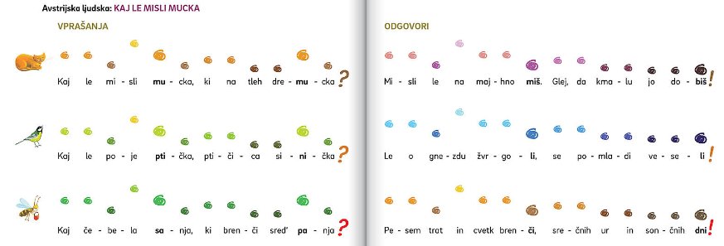

Pesmi ti v zvezek ni potrebno zapisati.

Vaša naloga bo drugačna. **Skušajte si izmisliti nadaljevanje pesmi, torej sestavite** **novo vprašanje in nov odgovor**. Uporabite drugo žival, na primer zajčka, medveda,…

Svoje nadaljevanje zapišite v zvezek za GUM, skušajte ga zapeti in ilustrirajte. V šoli nam boste lahko predstavili svojo stvaritev.

Naslov pa naj bo kar Kaj je misli mucka.

**OPB – PROSTI ČAS**

**1. Veliki umi razmišljajo enako**

Družbo razdeli na dve ekipi, vsakemu igralcu pa priskrbi pisalo in list papirja. Potem eno po eno naglas preberi vsako od spodnjih kategorij. Po vsaki naj vsak igralec zapiše prve tri odgovore, ki mu padejo na pamet.

**Plonkanje ni dovoljeno!**

Ko končate z vsemi kategorijami, preštej koliko skupnih odgovorov so našteli igralci posamezne ekipe. Točkovanje je odvisno od tega, koliko istih besed so našteli.

**Točkovanje:**

* 0 točk za vsako besedo, ki jo je zapisal samo en igralec.
* 1 točka za vsako besedo, ki sta jo zapisala 2 igralca.
* 2 točki za vsako besedo, ki so jo zapisali 3 igralci.
* 3 točke za vsako besedo, ki so jo zapisali 4 igralci

**Kategorije**

1. TV serija
2. Slovenska restavracija
3. Film z Bradom Pittom
4. Mesto, ki se začne na črko C
5. Zvezdnik z rdečimi lasmi
6. Družabna igra
7. Naslov pesmi, ki vsebuje ime
8. Športnik zanimivega videza
9. Kaj vidiš v centru mesta
10. Pravljica, v kateri nastopa vsaj ena žival

**2. Nariši žival iz pravljici**

**3. Naredi vaje za moč**

Tako. To je za danes vse. Lepo se imejte.

Vaša učiteljica

**Rešitve:**

**1**. **Zmnožku** števil 6 in 7 **dodaj** število 13. Koliko dobiš?

R.: 6 x 7 + 13 = 55

O.: Dobim 55.

**2**. Številu 10 **odvzemi** **količnik** števil 45 in 9. Koliko dobiš?

R.: 10 – 45 : 9 = 5

O.: Dobim 5

**3**. Izračunaj **vsoto** števil 15 in 27. Vsoto nato **deli** s številom 6.

Koliko dobiš?

R.: 15 + 27 = 42 42 : 6 = 7

O.: Dobim 7.

Ščepec soli je količina soli, ki jo zagrabimo s konicama dveh ali treh prstov.

